Dado el siguiente árbol balanceado, elimine los siguientes datos: 25 - 75 - 66 - 65 - 62 - 10 - 43 – 47

Normal:

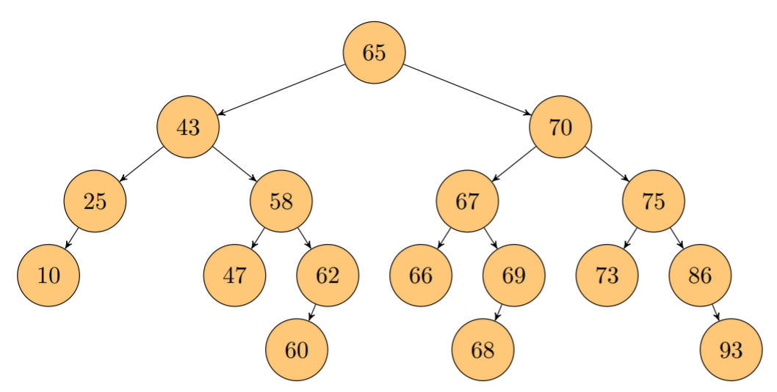

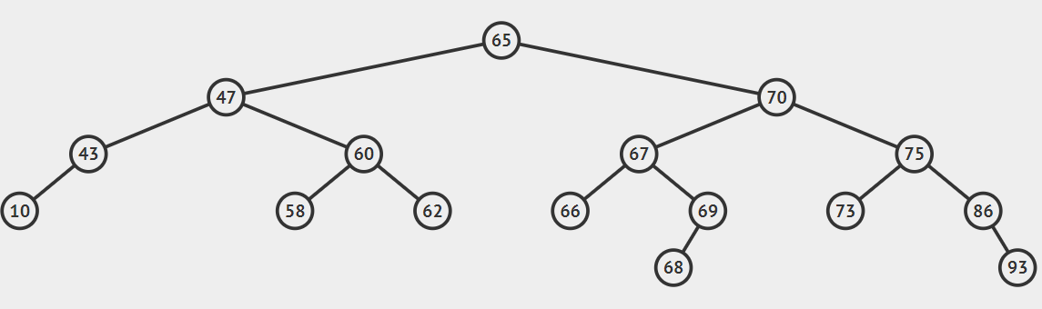Se elimino 25:

Se elimino 75:

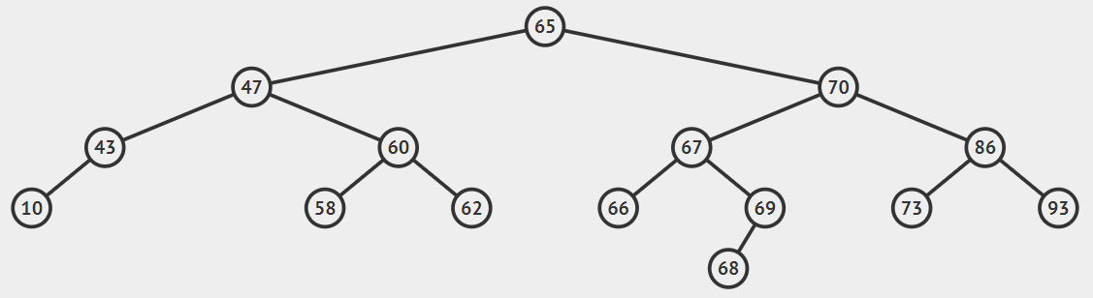

Se elimino 66:

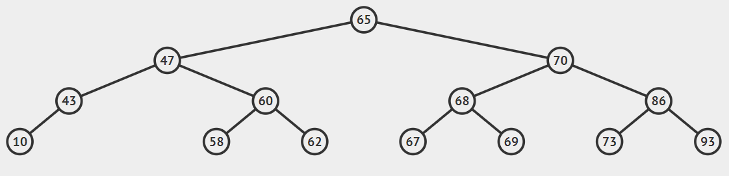

Se elimino 65:

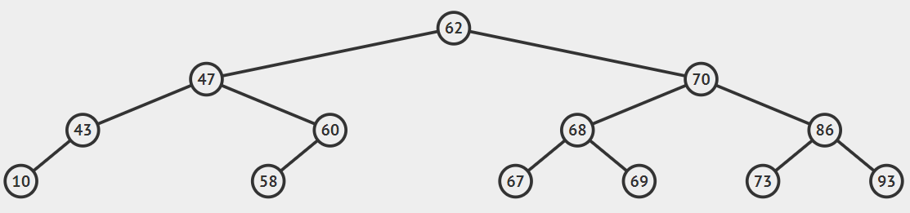

Se elimino 62:

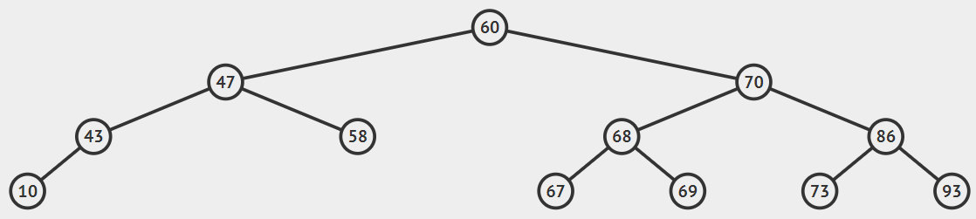

Se elimino 10:

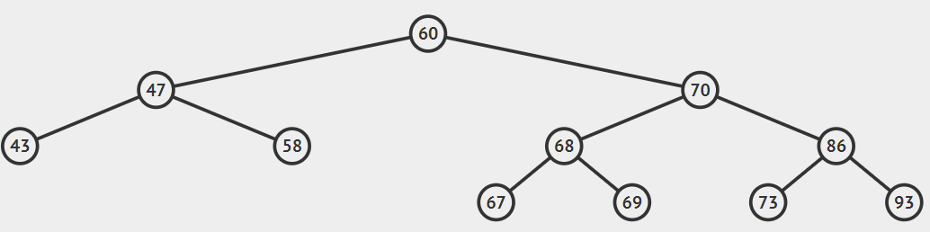

Se elimino 43:

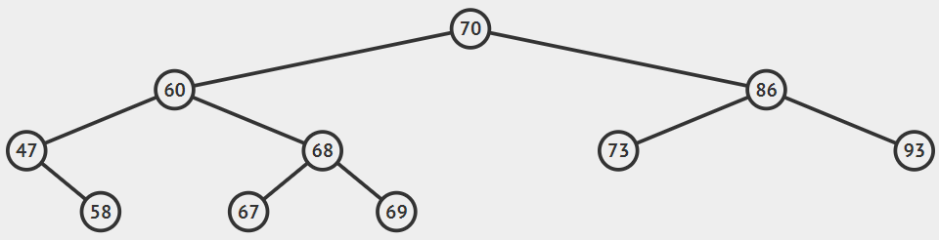

Se elimino 47:

